Enfoque metodológico innovador en el diseño y puesta en marcha de planta de molibdeno hasta lograr su calidad comercial en tiempo récord por equipo peruano de clase mundial
(Procesamiento de Minerales y Metalurgia Extractiva - Optimización de operaciones y procesos en plantas)

Juan Cahuana Cuba ¹, Enrique Araoz Silva ² y Carlos Zambrano Rodriguez ³

¹ Juan José Cahuana Cuba: Anglo American Quellaveco, Av. 25 de noviembre S/N, Fundo Rústico El Saluce, Sector Charsagua. Moquegua, Perú. (juan.cahuana@angloamerican.com, celular 996328351)
² Carlos Zambrano: Anglo American Quellaveco, Av. 25 de noviembre S/N, Fundo Rústico El Saluce, Sector Charsagua. Moquegua, Perú. (carlos.zambrano@angloamerican.com, celular: 948778328)
³ Enrique Aráoz: Anglo American Quellaveco, Av. 25 de noviembre S/N, Fundo Rústico El Saluce, Sector Charsagua. Moquegua, Perú. (enrique.araoz@angloamerican.com, celular: 962941639)
____________________________________________________________________________________

RESUMEN

La planta de molibdeno operada por Anglo American Quellaveco en Moquegua, ha marcado un hito en la industria minera mundial al alcanzar la producción sostenida de concentrado de molibdeno con calidad comercial en tiempo récord a pesar de que el equipo peruano de clase mundial que lideró el proyecto contaba con limitada información técnica, lo que elevaba el nivel de incertidumbre.

El diseño y puesta en marcha de la planta se realizaron cuando aún no se contaba con información mineralógica y metalúrgica inicial ni datos completos sobre el comportamiento del molibdeno en el yacimiento y la mina Quellaveco que aún no estaba en operación.

El trabajo técnico describe un enfoque metodológico innovador basado en planificación anticipada, selección estratégica de talento nacional con experiencia internacional, integración temprana de los circuitos de cobre y molibdeno y aplicación de tecnologías operativas avanzadas como el uso de aire enrarecido, simuladores y gemelos digitales para el proceso, la capacitación y la puesta en marcha. Anglo American Quellaveco destaca por ser la primera mina 100% digital del Perú, utilizando tecnologías avanzadas de automatización y digitalización para optimizar sus operaciones. Se implementó un Plan de Preparación Operacional (ORP) tres años antes del comisionamiento con simulaciones, pruebas progresivas y una coordinación integral entre áreas.

El resultado fue una planta que alcanzó en 28 días desde las pruebas con concentrado una operación estable y eficiente con flujos de alimentación de diseño, recuperación de 95% y una pureza del concentrado de 52%, superando ampliamente los estándares de la industria. La producción de molibdeno fino alcanzó las 3,382 toneladas en 2023 y de 5,663 toneladas en 2024 excediendo los planes de producción y del negocio que Anglo American había programado para su operación de Quellaveco. Este desempeño permite reducir el costo de producción del cobre entre 10% y 12%, fortaleciendo la competitividad de la operación de la mina Quellaveco.

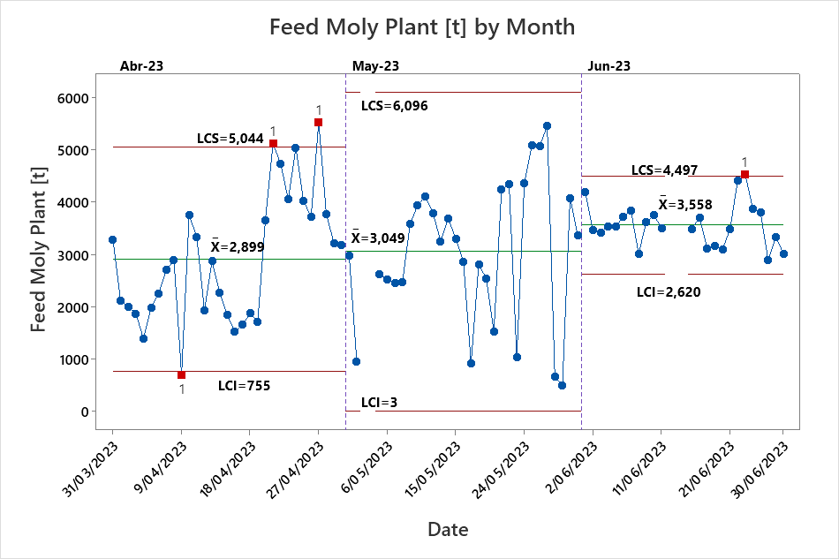
Fig 1.- Alimentación a Planta Moly durante el start-up

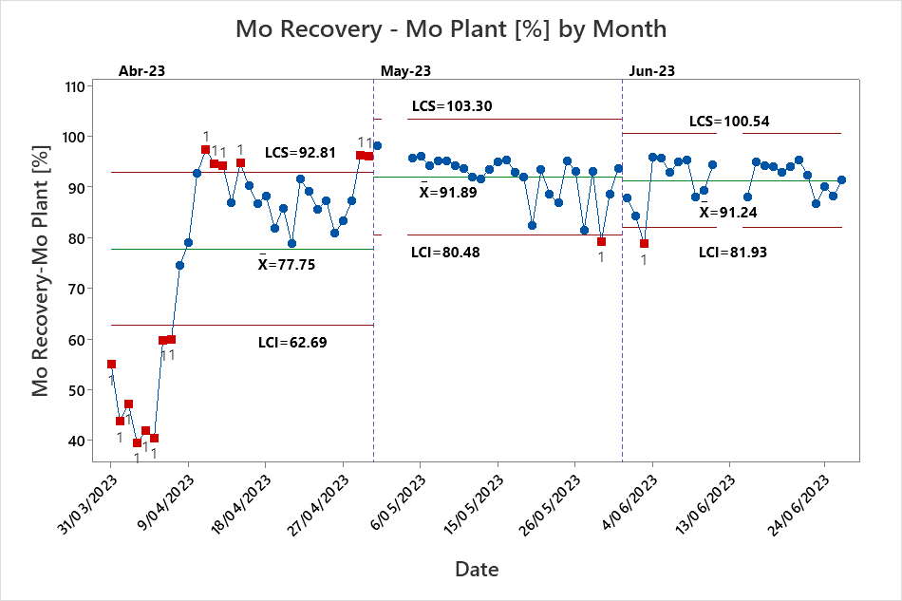
Fig 2.- Recuperación Mo - Planta Moly durante el start-up.

Los resultados operativos alcanzados demostraron tener como guía una sola visión estratégica, acompañada de un conocimiento técnico sólido, disciplina operativa, simuladores digitales y preparación desde fases tempranas, permite transformar un circuito considerado secundario en una unidad de alto valor comercial, técnico y reputacional. Este caso sienta un precedente replicable para el desarrollo de futuras plantas de molibdeno en el país y en el mundo.

1. Introducción
El molibdeno, un elemento clave en la fabricación de aceros especiales y aleaciones de alta resistencia térmica, ha sido tradicionalmente considerado un subproducto dentro de las operaciones mineras de cobre. No obstante, su valorización en el mercado internacional, impulsada por el incremento sostenido de precios en los primeros años de la década de 2000 [1], evidenció su potencial estratégico, dejando atrás la percepción de ser un metal secundario.

A pesar de ello, su procesamiento continúa recibiendo menor atención técnica y priorización operativa en comparación con el cobre, lo que ha provocado que, en muchas operaciones, las plantas concentradoras de molibdeno esperen largos periodos para iniciar el comisionamiento y que inicien su operación con bajos niveles de eficiencia y calidad de la producción; mientras que en Anglo American Quellaveco, el procesamiento de molibdeno fue una prioridad desde las fases tempranas del diseño y planificación, lo que permitió un arranque rápido, eficiente y con estándares de calidad internacional.

Las tasas de recuperación de molibdeno en plantas convencionales oscilan entre el 60 y 80%, el concentrado a menudo no alcanza una calidad comercial y cuya pureza ideal debe superar el 50%. Esta limitada eficiencia responde, en parte, a las características mineralógicas del mineral que alimenta a las plantas que puede afectar la performance metalúrgica.

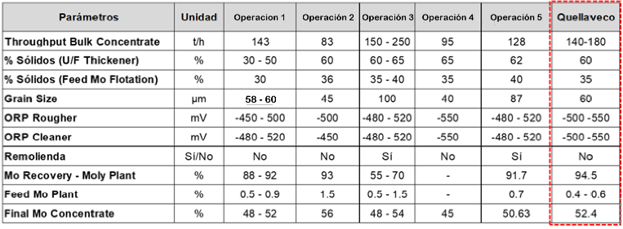
Tabla 1.-Benchmark de variables de proceso de las principales plantas en Peru.

En los yacimientos tipo pórfido cuprífero, el molibdeno se encuentra en bajas concentraciones y fuertemente asociado a sulfuros de cobre [2]. Su separación requiere procesos de flotación selectiva altamente controlados, sensibles a variables como la granulometría, el tipo de arcilla, la calidad del agua de proceso, la presencia de contaminantes como calcio o hierro, y el correcto uso de reactivos depresores del cobre.
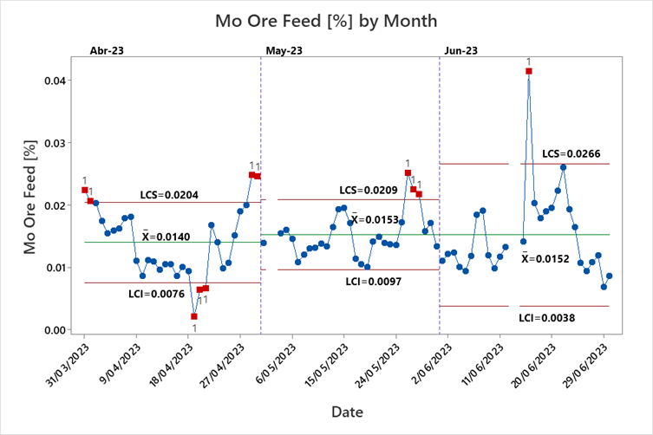
Fig 3.- Ley de alimentación de molibdeno en planta de cobre

La mayoría de circuitos de molibdeno se alimentan del concentrado bulk del circuito de cobre, lo que obliga a una integración técnica y operativa entre ambas plantas [3]. Esta integración rara vez se optimiza desde la etapa de diseño, lo cual limita su eficiencia y confiabilidad a largo plazo, en vista que generalmente se prioriza la recuperación de cobre.

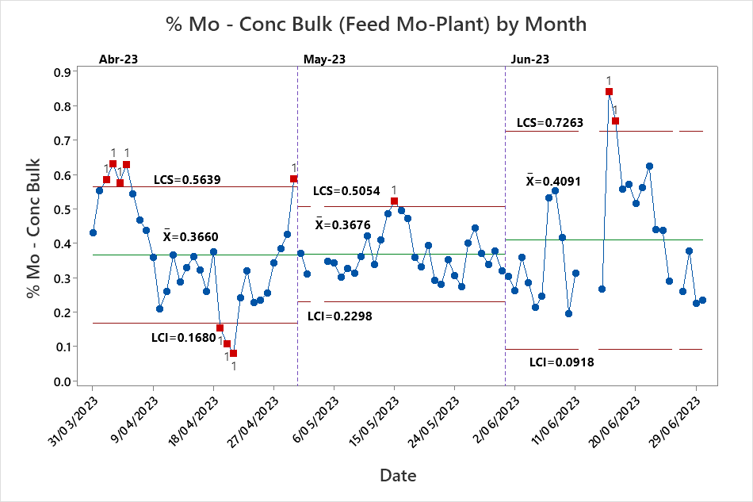
Fig 4.- Ley de molibdeno en el concentrado Bulk(Cu-Mo).

En el caso de Quellaveco, el desarrollo de una planta de molibdeno con estándares de clase mundial supuso un reto técnico singular, debido a la ausencia de información detallada sobre el comportamiento del molibdeno en el yacimiento en los minerales de sulfuros primarios y secundarios. Durante la fase de exploración, el foco se centró en el cobre y, tras la ejecución de los estudios metalúrgicos correspondientes, quedaba poco mineral disponible para realizar pruebas específicas sobre molibdeno. En este marco, el diseño debió avanzar con datos parciales, ya que, además, la planta de cobre aún no se encontraba implementada y, por tanto, no existía experiencia operativa previa para modelar los flujos de alimentación ni el comportamiento del concentrado.

Bajo estas condiciones de alta incertidumbre, resultaba indispensable aplicar un enfoque metodológico innovador que permitiera mitigar riesgos, acelerar el comisionamiento y contar con los sistemas de control adecuados para lograr la pronta estabilidad y asegurar la viabilidad técnica y comercial de la operación desde sus primeras etapas.

El desarrollo de esta planta no solo implicaba construir una instalación moderna, sino también redefinir el rol del molibdeno dentro de la estrategia operativa y financiera de Quelllaveco y la forma en que esta aportaba a Anglo American. En este contexto, lograr una planta eficiente, estable y sostenible constituía un desafío inusual en la minería peruana.

2. Objetivo
Diseñar, planificar y poner en marcha la planta de molibdeno de Quellaveco, liderada por un equipo peruano de clase mundial, a fin de iniciar la producción de concentrado en el menor tiempo posible con altos niveles de recuperación, calidad comercial, seguridad, sostenibilidad ambiental y excelencia operativa.

3. Compilación de Datos y Desarrollo del Trabajo
La construcción y operación de la planta de molibdeno en Quellaveco se basó en un enfoque metodológico estructurado e innovador, alineado con la filosofía de Anglo American: realizar el trabajo correcto, en el momento correcto, de la manera correcta y con las personas correctas. Este enfoque se desplegó en varias etapas clave como se describe a continuación:

Plan de Preparación Operacional (ORP) a mediano plazo
Este plan se elaboró con miras al comisionamiento por el equipo peruano integrado en Anglo American Quellaveco y de forma independiente al contrato EPC (Engineering, Procurement and Construction). Se inició su implementación con tres años de anticipación a la puesta en marcha formal desde la etapa del PreCom/WetCom. Incluyó desarrollar los procesos de simulación, validación de equipos, ajustes a los protocolos de seguridad y coordinación entre áreas (operaciones, mantenimiento, control de calidad), lo que facilitó la ingeniería, construcción, el arranque sincronizado y operación eficiente de la planta.

Tabla 2.- Criterios del Operational Readiness Plan.

Selección de talento especializado y formación continua
Se identificó y contrató a profesionales y técnicos peruanos con experiencia comprobada en la puesta en marcha de plantas y procesamiento de molibdeno, tanto a nivel nacional como internacional que integraron un equipo híbrido junto a personal local, capacitado en procedimientos estrictos de seguridad y operación bajo estándares globales. La conformación final del equipo combinó un 35 % de personal con experiencia previa en operaciones y un 65 % sin experiencia operativa, formado específicamente para este proyecto.

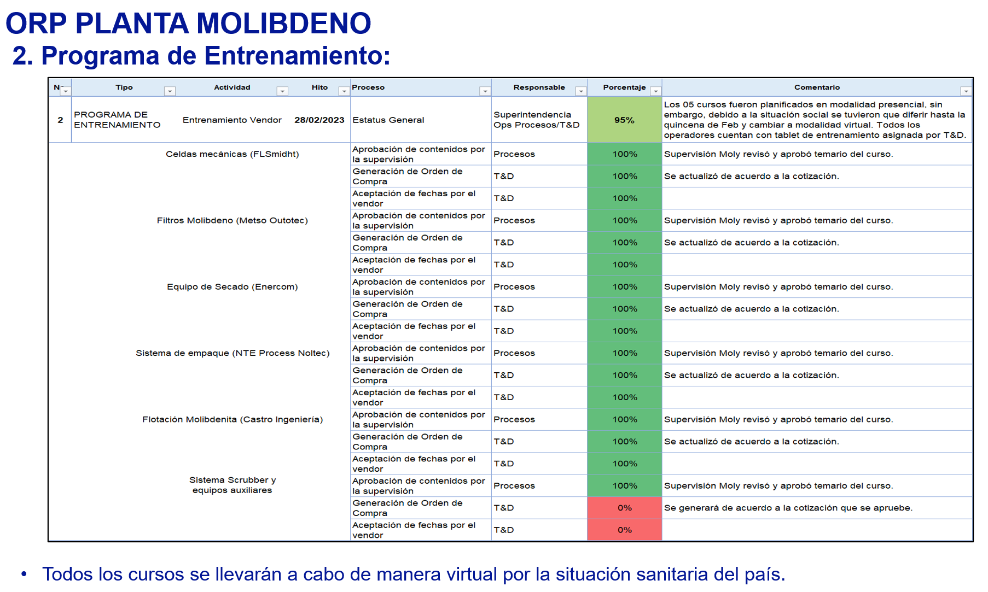
Tabla 3.-Plan de capacitación de vendors estratégicos.

Diseño integrado de circuitos de cobre y molibdeno
Se contempló un diseño paralelo e interdependiente entre las plantas de cobre y molibdeno. Desde las etapas iniciales, se aseguró que el concentrado bulk de cobre recuperara suficiente molibdeno con una granulometría adecuada para el éxito de la planta de molibdeno. Esta integración temprana permitió optimizar la alimentación hacia la planta e incrementar los niveles de eficiencia en la recuperación a fin de que pueda procesar leyes desde 50 ppm hasta 330 ppm.

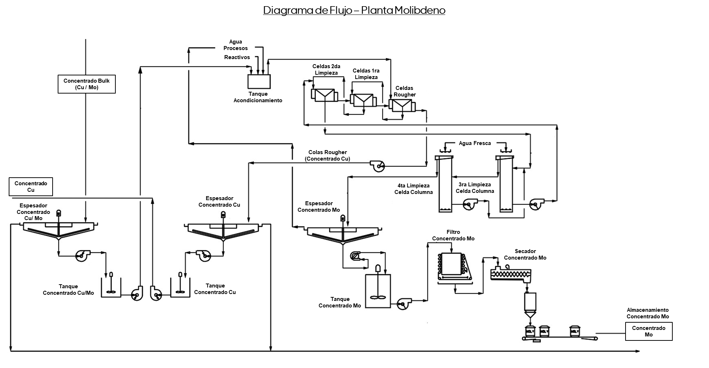
Fig 5.- Diagrama de flujo - Planta Moly.

La participación de profesionales con experiencia en plantas de molibdeno y predisposición a trasmitir sus conocimientos, permitió que en el diseño se logre anticipar las necesidades técnicas a partir de su experiencia en otras operaciones mineras. Un factor decisivo fue su capacidad de liderazgo y compromiso con el desarrollo de personal sin experiencia, lo que garantizó una transferencia efectiva de conocimientos desde el inicio del proyecto.

Estructura de flotación innovadora
Se implementaron desde el diseño dos líneas de flotación en paralelo, lo que brinda flexibilidad a la planta para diferentes condiciones de flujo, estas líneas están equipadas con celdas cerradas autoaspirantes con un ambiente interno de aire enrarecido lo que disminuyó notablemente la oxidación del reactivo principal: NaSH (hidrosulfuro de sodio) y mejoró la selectividad metalúrgica. Asimismo, ello evitó el uso de nitrógeno, que es utilizado como ambiente inerte en otras plantas, y redujo el consumo de reactivos. Actualmente se tiene el reto de disminuir el consumo de NaSH a ratios record de otras operaciones.

La arquitectura de diseño de la planta ofreció mayor versatilidad a las operaciones y permitió realizar mantenimientos sin interrupciones críticas, así como optimizar la flotabilidad del molibdeno, facilitando la estabilidad de la planta en el control del gas H2S y minimizando la pérdida en colas, alcanzando niveles de recuperación del 95%, muy por encima de los estándares de la industria minera peruana.
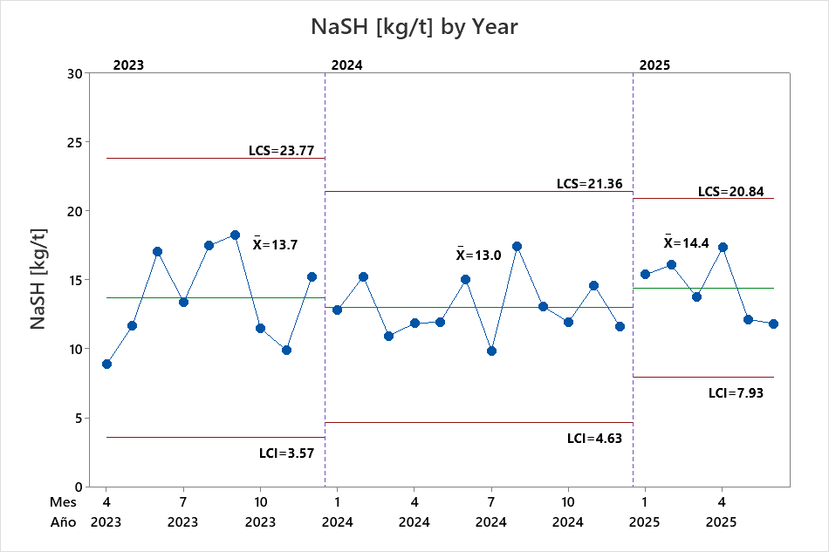
Fig 6.- Perfil de consumo de NaSH _{(@43%)}.

Un aspecto de seguridad a resaltar es la estabilidad de la planta en el control de emisiones de H2S durante el start-up y en la actualidad. El sistema de control se implementó bajo los más altos estándares de seguridad con el objetivo de responder de forma eficaz frente a potenciales emisiones de este gas toxico, las cuales son detectadas de forma inmediata por sensores distribuidos en la planta que activan el Plan de evacuación de emergencias.

Comisionamiento digital: automatización, simulación y control avanzados
El área de Molibdeno se controla de forma remota y automatizada desde el Centro Integrado de Operaciones (IOC). Durante el arranque se emplearon tablets portátiles para que los operadores de campo monitoreen el proceso. No se emplearon las estaciones de campo tradicionales (HMI) para advertir cualquier condición de riesgo.
Uno de los factores clave para los buenos resultados fue que, previamente al arranque de la planta de Molibdeno, los Coordinadores de Sala de Control practicaron y pasaron un proceso riguroso de evaluación en un entorno simulado (gemelo digital) en el que podían enfrentar dificultades operativas y capturar oportunidades en el control del proceso.
Así mismo el sistema de control estaba implementado bajo los principios más exigentes de seguridad frente a potenciales emisiones de H2S, las cuales eran detectadas de forma inmediata por sensores distribuidos en la planta que podían generar acciones regulatorias preventivas. Los lazos de control contribuían a evitar la desestabilización de la planta así como activar el Plan de evacuación de la planta.
La implementación de tableros de gestión (calidad & cantidad de mineral) desde Mina – Planta y las tendencias críticas permitieron predecir el comportamiento del mineral en la planta con horas de anticipación, a fin de tomar decisiones anticipadas, mitigando perturbaciones al proceso y reduciendo pérdidas. La centralización de la información contribuyó a tomar decisiones
El gemelo digital de Quellaveco ha sido fundamental en varias etapas del proyecto, especialmente durante el comisionamiento. Permite la simulación y validación de sistemas de control, lo que facilita la detección temprana de problemas y su corrección antes del arranque de la planta.
Los beneficios que demostró el gemelo digital durante el comisionamiento y puesta en marcha fueron:
Detección Temprana de Problemas: identificación y corrección de problemas antes del arranque de la planta.
Mejora en el Entrenamiento: escenarios de entrenamiento que mejoran el conocimiento práctico y la capacidad de respuesta de los operadores.
Optimización de Procesos: validación y optimización de sistemas de control, asegurando un arranque eficiente y seguro de la planta.
Reducción de Incertidumbres: análisis y simulación de datos que reducen las incertidumbres operativas.
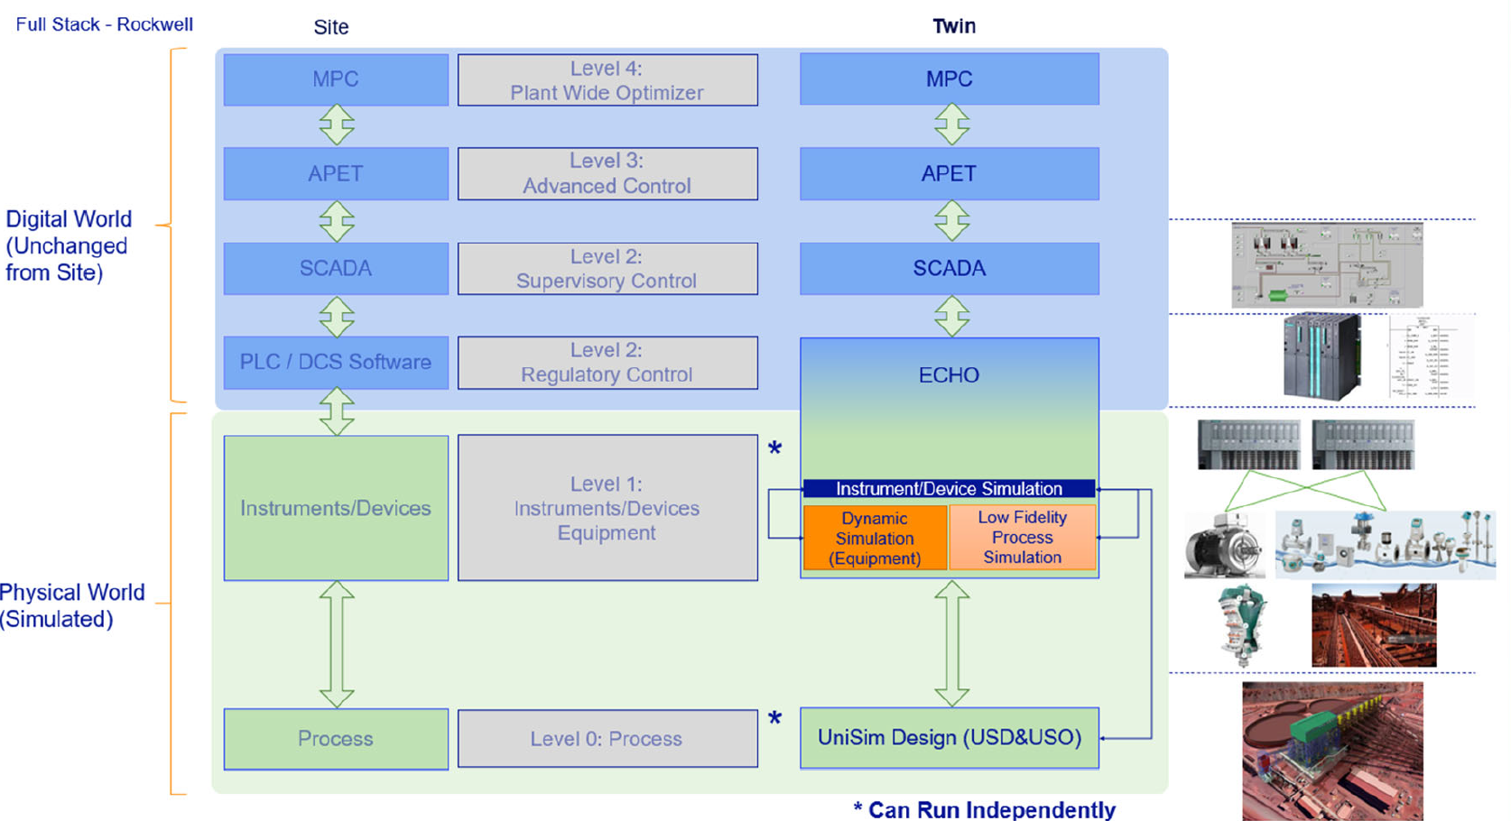
Fig 7.- Pila de simulación

El comisionamiento virtual incluyó la prueba de más de 100 escenarios, que abarcaron múltiples áreas de la planta. Este proceso permitió validar y verificar la respuesta de los sistemas de control ante diversos eventos, detectando y corrigiendo problemas adicionales que no se pudieron identificar durante las pruebas de aceptación tradicionales. Se diseñaron 65 escenarios para el entrenamiento de operadores, coordinadores y supervisores. Estos escenarios preconfigurados fortalecieron el conocimiento práctico del sistema, permitiendo a los operadores trabajar con ejemplos de control y diagnóstico de fallas a su propio ritmo.

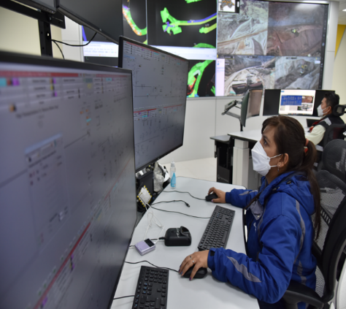
Fig 8.- Operadora del IOC (Integrated Operations Center)
Mediante el uso de dashboards y tendencias se podía predecir el comportamiento del mineral en la planta con horas de anticipación, lo que permitía tomar decisiones de forma anticipada, mitigando perturbaciones al proceso y reduciendo pérdidas. La centralización de la información contribuyó a tomar decisiones colaborativas y basadas en datos para maximizar el desempeño del proceso en tiempo real. Otro desafío fue operar la estación de molibdeno con la versatilidad del sistema de control (PCS7), basado en procedimientos que plasman las mejores prácticas operativas y los estándares de seguridad más estrictos.
Como parte de la mejora continua, está en marcha la implementación de un sistema experto (APC) que incorpora cámaras de monitoreo de espuma y análisis de datos históricos, con el objetivo de optimizar aún más la eficiencia y estabilidad del proceso. Aunque no se activó durante la puesta en marcha, ya se había diseñado una arquitectura de “data logging” preparada para integrarse con esta tecnología. Esta base permitirá, en el futuro, aplicar algoritmos de “machine learning” que facilitarán ajustes operativos continuos mediante automatización avanzada y análisis de grandes volúmenes de datos.

Disciplina operativa
Otro reto fue el alineamiento operativo, al contar con personal con varios años de experiencia, a fin de evitar discrepancias. Se organizó la labor en equipos de trabajo que generaron sinergias, así como se diseñaron procedimientos que no dependían de personas sino de las necesidades de la planta. En caso de requerirse cambios, debían realizarse mediante la herramienta Management of Change a fin de mantener el orden y la información oportuna sobre los cambios aplicados en los procesos.
La aplicación de una Filosofía de Cero By-pass o Cambio de límites en las lógicas de control a cargo del equipo especializado en el Control de Procesos fue decisiva. El resultado fue mantener una planta con cero rebalses.
Las zonas operativas se mantuvieron en condiciones impecables, favoreciendo la seguridad, la eficiencia y la higiene industrial. Esta atención al detalle resulta excepcional en este tipo de instalaciones.

Comisionamiento escalonado y controlado
La planta inició el proceso de comisionamiento con pruebas iniciales utilizando únicamente agua. Posteriormente, se comenzó la introducción gradual de mineral en el sistema, lo que permitió monitorear el comportamiento de la planta en una rampa controlada de carga, el seguimiento estricto al plan con reuniones diarias multidisciplinarias que incluía a los vendors. Las reuniones, lideradas por el equipo de Operaciones, fueron un factor fundamental para garantizar un arranque seguro y controlado, minimizando los riesgos operativos.
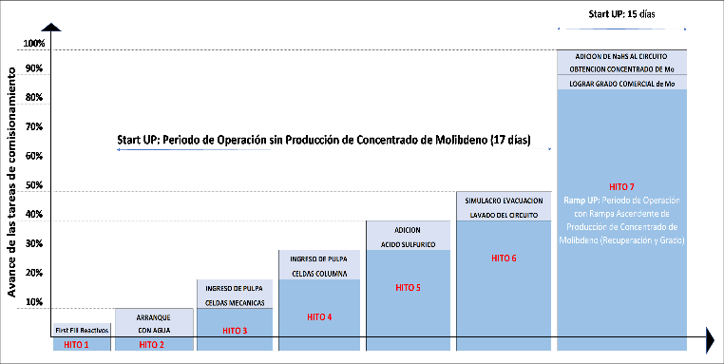
. Fig 9.- Hitos de Comisionamiento
Tabla 4.- Descripción de Hitos

Tras la incorporación del concentrado bulk de cobre, se logró la primera producción de concentrado de molibdeno con calidad comercial en un plazo muy breve. Este proceso, que usualmente toma varios meses, se realizó en 28 días.

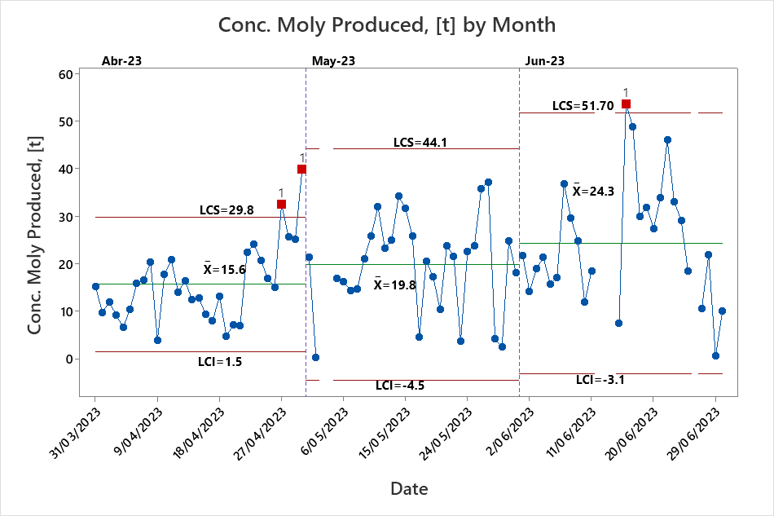
Fig 10.- Toneladas de Concentrado Moly.

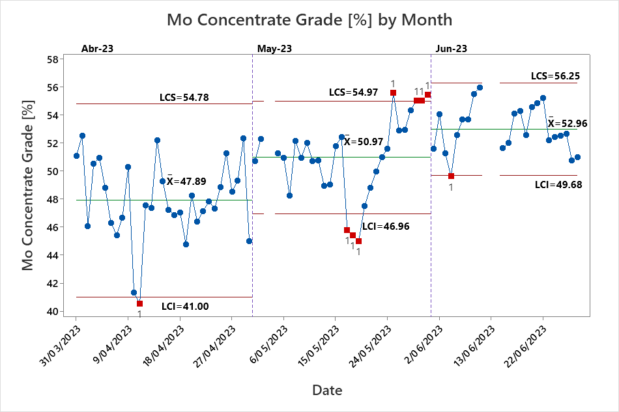
Fig 11.- Tendencia de Grado de concentrado.

Estudio y evaluación de variables
Desde la etapa inicial del diseño de la planta, se contrató a un laboratorio especializado para evaluar las variables críticas del proceso.

Este estudio permitió identificar tempranamente las oportunidades de mejora, optimizar la recuperación y asegurar la estabilidad del sistema luego de haber alcanzado los primeros resultados de grado y recuperación comercial y asegurar los siguientes pasos como mejora continua.

4. Presentación y discusión de resultados

El diseño y puesta en marcha de la planta de molibdeno en Anglo American Quellaveco ha generado resultados destacados en términos de tiempo, eficiencia operativa, calidad del producto y retorno económico, superando los estándares habituales del sector, como se detalla a continuación:

Comisionamiento en tiempo récord
Uno de los resultados más sobresalientes del proyecto es el breve plazo en el que se logró alcanzar una producción estable de molibdeno, hecho que constituye un hito técnico en la industria minera nacional y mundial.

En menos de un mes desde las primeras pruebas con mineral, la planta logró una operación sostenida, lo que representa un desempeño inusualmente rápido en comparación con otras operaciones. Por ejemplo, en la planta de Cuajone (Perú), los niveles de recuperación de molibdenita fueron considerablemente más bajos durante los primeros nueve meses de funcionamiento, estabilizándose recién en etapas posteriores [4]. De manera similar, en operaciones estadounidenses se han documentado mejoras progresivas en la recuperación de molibdeno, que requirieron varios días de ajustes técnicos en el circuito de flotación [5].

La planta inició su proceso de comisionamiento el 7 de marzo de 2023, con pruebas iniciales utilizando únicamente agua. Posteriormente, se incorporó de manera gradual el concentrado bulk de cobre, alcanzando el 31 de marzo su primera alimentación con mineral. Solo cuatro días después, se logró la primera producción de concentrado de molibdeno con calidad comercial. Esta secuencia operativa da cuenta de una planificación rigurosa y de una ejecución eficiente del Plan de Preparación Operacional.
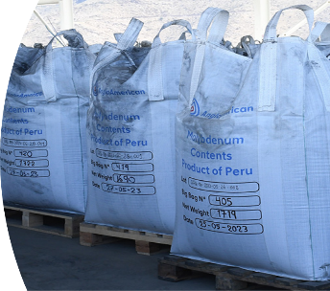
Fig 12.- Primeras bolsas de concentrado de molibdeno

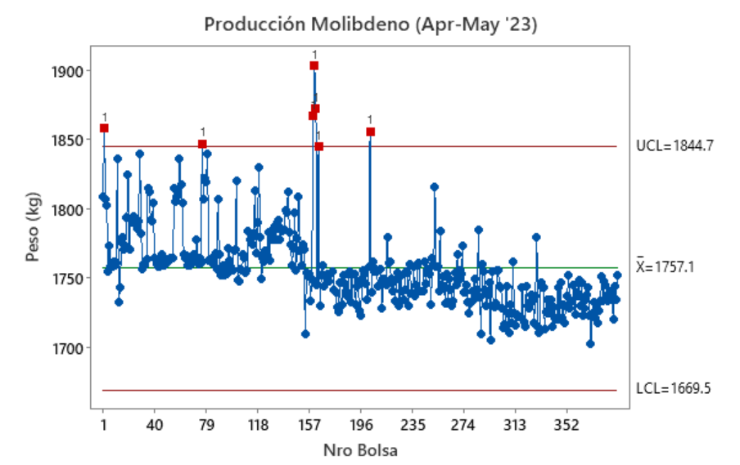
Fig 13.- Producción de Moly- Primer Mes

Durante el primer mes de producción se obtuvieron 685.27 toneladas, repartidas en 390 bolsas de 1 750 kg aproximadamente. El grado objetivo del concentrado de molibdeno de 50% fue conseguido en menos de un mes desde el inicio de la producción.
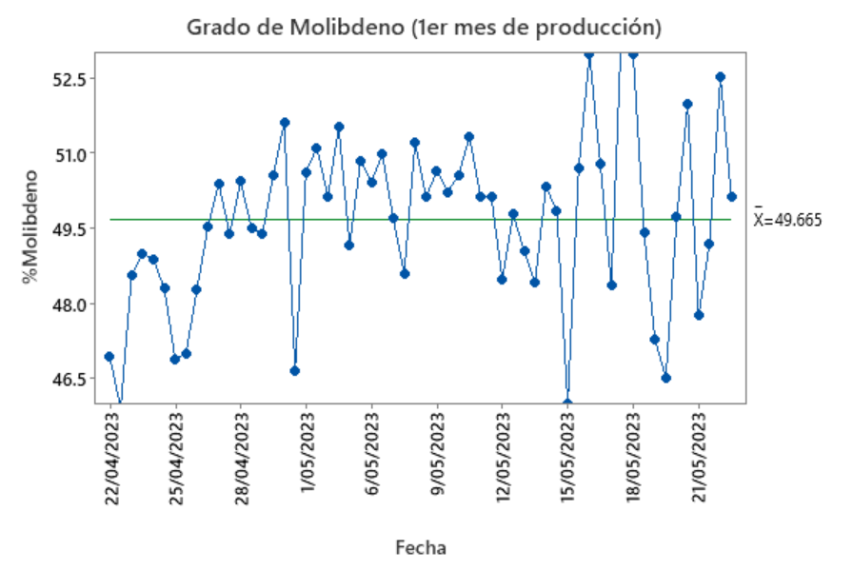
Fig 14.-Grado Conc. Moly- Primer Mes

Altos niveles de recuperación metalúrgica
La planta ha alcanzado una recuperación promedio del 95 % de molibdeno, lo que constituye un rendimiento técnico excepcional. Este resultado supera los valores típicos reportados en estudios industriales, que indican que en procesos hidrometalúrgicos los niveles de recuperación oscilan entre 87% y 91%, dependiendo de las condiciones del proceso [6]. En operaciones de flotación industrial, los rangos de recuperación pueden ser incluso más variables, situándose entre el 25% y el 85% [7]. El desempeño de la mina Quellaveco no solo se encuentra por encima de esos rangos, sino que refleja un control técnico consistente sobre variables clave como la granulometría, el uso de reactivos y la calidad del agua recirculada. El sistema de control es clave porque, contribuye a una valorización más eficiente del recurso y a una operación ambientalmente sostenible con menor cantidad operadores.

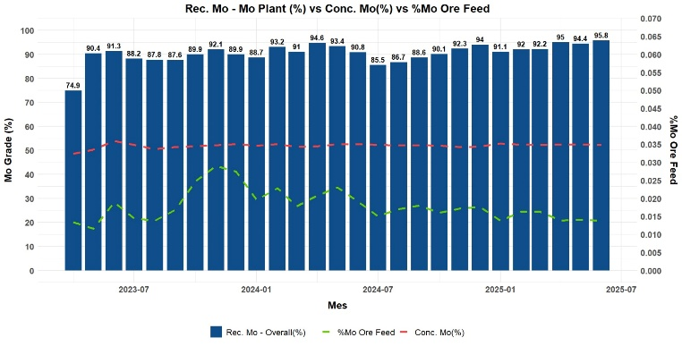
Fig 15.-Performance Histórico – Planta Moly.

Concentrado de alta pureza
El concentrado producido ha alcanzado una pureza del 52% de molibdeno, cumpliendo y superando los estándares internacionales de comercialización. Este nivel de calidad fue alcanzado desde los primeros días de operación, lo que no es habitual en la industria. En el caso del proyecto Malmbjerg en Groenlandia, por ejemplo, los concentrados obtenidos en la etapa inicial de limpieza registraron un contenido de molibdeno de apenas 24.4% [8]. Asimismo, existen antecedentes técnicos que describen concentrados iniciales con niveles de pureza insatisfactorios, los cuales requieren varias etapas de limpieza para alcanzar estándares comerciales [9].

En contraste, el concentrado de la mina Quellaveco mantiene una calidad constante sin necesidad de aditivos como silicato de sodio y con bajos niveles de impurezas como calcio e insolubles, lo que evidencia la solidez del diseño de su circuito de flotación y una gestión hídrica altamente eficiente. Asimismo, se evitan las concentraciones de elementos como arsénico, plomo y cobre que son controladas desde el proceso para evitar reprocesamientos.

Aumento sostenido de la producción
Durante su primer año completo de operación (2023), la planta de molibdeno de Quellaveco produjo 3,382 toneladas de molibdeno fino. En 2024, esta cifra se incrementó significativamente, alcanzando 5,663 toneladas, lo que representa casi el doble de la producción inicial posicionando a Anglo American Quellaveco desde el arranque entre los principales productores de molibdeno del Perú. Este crecimiento sostenido en un plazo tan corto es inusual en la industria y pone en evidencia tanto la estabilidad del proceso como la efectividad de la curva de aprendizaje del equipo operativo.

|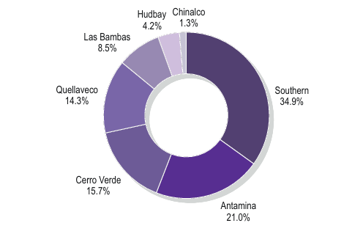

Fig 16: Estructura de la producción de molibdeno -por empresas, ene – mar 2024 -
Fuente: Boletín Estadístico Minero –MINEM

A modo de referencia, Sierra Gorda, una operación de cobre y molibdeno en Chile con casi una década de funcionamiento, produjo en 2023 alrededor de 2 982 toneladas de molibdeno [10]. Por su parte, Bingham Canyon, una de las minas más grandes y consolidadas del mundo, alcanzó en 2020 una producción de 20 400 toneladas como subproducto [11], pero no registra incrementos comparables en sus primeras etapas. En este contexto, la trayectoria de crecimiento de la mina Quellaveco en solo dos años la posiciona como uno de las principales productoras de molibdeno en el Perú, con una curva de arranque competitiva frente a operaciones de gran escala y madurez internacional.

Impacto económico directo y mejora en la competitividad
La valorización del molibdeno recuperado ha permitido reducir entre un 10 % y un 12 % el costo de producción del cobre, fortaleciendo así la competitividad de Quellaveco en el mercado internacional contribuyendo a satisfacer la demanda de los clientes.

Este tipo de impacto financiero directo no es frecuente en la industria, donde el molibdeno suele tratarse como un subproducto de menor relevancia. En la mayoría de yacimientos tipo pórfido, el molibdeno representa una proporción económica menor frente al cobre, con una relación de contenido mineral estimada en un promedio de 75 a 1 [12]. En estos casos, su extracción se considera un valor adicional, pero rara vez incide de manera significativa en los márgenes globales de operación.

Los resultados alcanzados en la planta de molibdeno de Quellaveco confirman la solidez del enfoque metodológico adoptado, así como la importancia de un diseño integral, una planificación anticipada y una ejecución disciplinada basada en estándares técnicos internacionales. Sus logros convierten la puesta en marcha de la planta en una experiencia replicable para futuras operaciones de molibdeno en el ámbito mundial.

Si bien los resultados son destacables, su replicabilidad en otras operaciones mineras dependerá de varios factores. Entre ellos, las características geometalúrgicas del yacimiento, la calidad del agua recirculada, la estabilidad del suministro energético y el grado de automatización de los procesos. Asimismo, la curva de aprendizaje acelerada observada fue posible gracias a una planificación anticipada, un equipo técnico experimentado y una articulación efectiva entre diseño, operación y control.

A futuro, el modelo operativo de Quellaveco podría servir como referencia para optimizar circuitos de molibdeno en otras unidades productivas, especialmente en escenarios donde este mineral aún se trata como subproducto marginal. La consolidación de tecnologías de monitoreo en tiempo real y de procesos de flotación más eficientes abre además oportunidades para seguir mejorando los indicadores metalúrgicos, económicos y ambientales de la operación.

5. Conclusiones
La experiencia del diseño, construcción y puesta en marcha de la planta de molibdeno de Quellaveco, liderada por Anglo American, constituye un modelo de cómo una visión estratégica, una planificación rigurosa y un enfoque sostenido en la excelencia operativa pueden transformar una instalación considerada tradicionalmente como secundaria, en un activo minero de alto valor técnico, económico y estratégico.

El valor de una visión estratégica desde etapas tempranas
Uno de los factores determinantes para los buenos resultados de la planta de molibdeno fue el reconocimiento temprano del potencial que representaba el molibdeno dentro del esquema productivo de Quellaveco. El equipo de Quellaveco tomó la decisión de otorgarle una prioridad estratégica, asignando recursos técnicos, humanos y financieros desde las fases iniciales de su diseño.

Este enfoque permitió integrar funcionalmente el circuito de molibdeno con el diseño global de la planta de cobre, asegurando condiciones adecuadas de granulometría, flujo y composición mineralógica del concentrado bulk, elementos fundamentales para garantizar la flotación eficiente del molibdeno en etapas posteriores con un sólido sistema de control de procesos y sistemas expertos.

Planificación y reducción de incertidumbre
La planificación no solo mejora la eficiencia operativa, sino que también reduce los riesgos de seguridad, técnicos y económicos. El diseño de la planta se realizó en un contexto de alta incertidumbre por la escasa información y una operación de cobre aún no implementada. La aplicación de un enfoque metodológico basado en el Plan de Preparación Operacional (ORP), cuya ejecución inició tres años antes del comisionamiento, por un equipo altamente calificado minimizó las probabilidades de fallos en el arranque y acortó significativamente la curva de aprendizaje.

Ejecución con estándares de clase mundial desde el primer día
La planta de molibdeno de Quellaveco fue concebida, construida y puesta en marcha con el compromiso de operar bajo estrictos estándares de seguridad en el manejo de gases, condición fundamental para asegurar la estabilidad en cada etapa del proceso y garantizar una operación alineada con parámetros de clase mundial desde su inicio.

Bajo este enfoque la planta entró en operación en tiempo récord con elevados niveles de recuperación de molibdeno con calidad comercial, incrementando la producción de 3,382 toneladas en 2023 a más de 5,663 en 2024.

Talento humano local como ventaja competitiva
Atraer talento nacional fue una prioridad estratégica para concretar un arranque de clase mundial. La conformación de un equipo técnico peruano altamente calificado, con experiencia previa en la operación y arranque de plantas de molibdeno a nivel nacional e internacional, permitió reducir los costos asociados a especialistas extranjeros, acortar significativamente la curva de aprendizaje, generó sentido de pertenencia, compromiso y excelencia profesional que impregnó todas las etapas del proyecto.

Además, se formó a jóvenes profesionales y técnicos de la región, el 65% de ellos sin experiencia previa, transfiriendo conocimientos especializados y fortaleciendo capacidades a nivel local. La experiencia ha demostrado que invertir en personas es clave para asegurar operaciones sostenibles, eficientes y resilientes.

Innovaciones tecnológicas que hacen la diferencia
La implementación de innovaciones impacta en la eficiencia operativa así como impulsa la sostenibilidad y la innovación continua. La instalación de dos líneas de flotación en paralelo con aire enrarecido permitió una mejor cinética de flotación y menor oxidación de los reactivos, lo que favoreció tanto la recuperación como la calidad del concentrado.

El uso de gemelos digitales en el proceso de comisionamiento ha demostrado ser una herramienta invaluable para asegurar la eficiencia, seguridad y optimización de las operaciones mineras. La capacidad de simular y validar sistemas de control antes de su implementación real ha permitido a Quellaveco alcanzar sus objetivos operativos de manera más rápida y eficiente.

También se incorporó el uso de agua recirculada en el circuito, promoviendo un balance hídrico sostenible, y se previó la instalación futura de un sistema de cámaras para recolección de datos operativos que nutrirán sistemas de control avanzado y aprendizaje automático (machine learning).

Resultados económicos respaldan el modelo

Los resultados técnicos impactaron directamente en la rentabilidad de la unidad minera, al permitir la reducción del costo de producción del cobre entre un 10% y 12%, como resultado de los altos niveles de recuperación de mineral y el contenido metálico del molibdeno producido, sin comprometer los estándares ambientales ni la seguridad operativa.

Un modelo replicable para la industria minera peruana y regional

La experiencia de Quellaveco se proyecta como un modelo replicable en otras operaciones cupríferas del país con un nuevo enfoque que considera el molibdeno como un producto clave que impacta en los resultados de las operaciones mineras. Asimismo evidencia que es posible alcanzar resultados excepcionales con talento nacional, tecnologías innovadoras y un modelo de gestión basado en la excelencia.

Recomendaciones para futuras iniciativas

A partir de los aprendizajes obtenidos, se plantean las siguientes recomendaciones para futuras iniciativas similares:
- Integrar desde el diseño el circuito de molibdeno a la planta de cobre, asegurando condiciones favorables de granulometría y química desde el origen.
- Iniciar el desarrollo del Plan de Preparación Operacional (ORP) al menos dos años antes del comisionamiento, incluyendo simulaciones, capacitación, pruebas hidráulicas y validación de sistemas.
- Utilizar un gemelo digital y modelos de simulación permite entrenar al equipo en escenarios reales antes del arranque, anticipar riesgos operativos y optimizar el control del proceso desde el inicio.
- Invertir en talento humano local especializado, complementado con la transferencia de conocimiento desde expertos internacionales.
- Seleccionar tecnologías que favorezcan la estabilidad metalúrgica, incluso en condiciones de mineral complejo o baja ley.
- Incorporar sostenibilidad como eje transversal, tanto en el diseño de procesos como en la gestión de recursos hídricos y energéticos.
- Medir el éxito no solo en volumen o recuperación, sino también en calidad del concentrado, impacto económico, tiempo de arranque y contribución al ecosistema productivo local.

6. Anexos

Caso de Éxito - Planta de Molibdeno

7. Referencias bibliográficas

- U.S. Geological Survey. Molybdenum. In: Minerals Yearbook 2002. Volume I – Metals and Minerals. Reston (VA): USGS; 2004. p. 52.1. Disponible en: https://d9-wret.s3.us-west-2.amazonaws.com/assets/palladium/production/mineral-pubs/molybdenum/molybmyb02.pdf

- U.S. Geological Survey. Arc-related porphyry molybdenum deposit model. Scientific Investigations Report 2010-5070-D. Reston (VA): USGS; 2012. Disponible en: pubs.usgs.gov/sir/2010/5070/d/

- Bulatovic S. A study of mechanisms affecting recovery in bulk Cu–Mo flotation circuits. Int J Miner Process. 2010;97(1–4)

- 911Metallurgist. Molybdenite flotation – Cuajone, Perú. “The average molybdenite recovery in the copper concentrator for the first nine months of 1980 was 67.13%.”

- Quadra Group. Maximizing molybdenum recovery from a complex ore body. “...yielding a consistent 86% recovery over seven days.”

- Zhang Y, Wang Y, Li C, et al. Hydrometallurgical Molybdenum Recovery from Spent Catalyst. ACS Sustainable Chem Eng. 2023;11(43):16364–73.

- Bulatovic S. A study of mechanisms affecting molybdenite recovery in a bulk copper/molybdenum flotation circuit. Int J Miner Process. 2010;97(1–4):1–10.

- Tetra Tech. Malmbjerg Molybdenum Project – Feasibility Study. Greenland Resources Inc.; 2022.

- Canadian Patents Database. Patent CA1114958A – Flotation recovery of pyrochlor.

- Wikipedia contributors. Sierra Gorda mine. Wikipedia, The Free Encyclopedia.

- Wikipedia contributors. Kennecott Utah Copper (Bingham Canyon). Wikipedia, The Free Encyclopedia.

- U.S. Geological Survey. Bulletin 1182E. “The ratio of copper to molybdenum in porphyry ores is estimated to average about 75:1.”

- Boletín Estadístico Minero – Marzo 2024 - MINEM https://www.gob.pe/institucion/minem/informes-publicaciones/5565526-boletin-estadistico-minero-marzo-2024

8. Ilustraciones / Imágenes / Tablas
Se publicarán sobre 1 o 2 columnas de ancho.
Puede llegar a ocupar una hoja entera.
Formatos aceptados: JPEG.
Considerar su legibilidad y tamaño.
Colocar leyendas.

9. Videos

https://www.facebook.com/watch/?v=1437360480783751

https://www.instagram.com/reel/C2ixfKsJw-9/

10. Autor y coautores

Autor

Juan José Cahuana Cuba
Gerente de Procesos en la División Quellaveco de Anglo American. Ocupó los cargos de Gerente de Operaciones de la Concentradora C2 y Superintendente de Operaciones en Sociedad Minera Cerro Verde. También ha ejercido funciones de supervisión y jefatura en Compañía Minera Antamina, Empresa Minera Paragsha, Sociedad Minera El Brocal, Centromin Perú y Compañía de Minas Buenaventura.

Es Ingeniero Metalurgista por la Universidad Nacional de San Agustín. Cuenta con estudios de posgrado en Gestión Minera por la Universidad Nacional de Ingeniería y una maestría en Gestión Minera por la Escuela de Negocios GERENS. Su formación incluye un programa en Ciencia de Datos e Inteligencia Artificial para el Liderazgo en la Universidad de Chicago.Breve reseña profesional

Coautores

Carlos Zambrano
Es Superintendente de Procesos concentradora de Anglo American Quellaveco. Ha ocupado cargos como Superintendente de Concentradora en Marcobre, consultor independiente en 911Metallurgy Corp., Front End Superintendent en First Quantum Minerals, Supervisor Senior de Concentradora en Compañía Minera Antamina, Supervisor de Fundición y Planta de Ácido en Southern Peru Copper Corporation, Jefe de Control de Calidad y Desarrollo en Pisopak Perú SAC, y Supervisor de Planta en Quimpac S.A.

Es Ingeniero Químico por la Universidad Nacional Mayor de San Marcos y cuenta con un MBA en Administración Estratégica de Empresas por la Pontificia Universidad Católica del Perú.

Enrique Aráoz
Es Superintendente de Procesos Líder de Procesos en Anglo American Quellaveco S.A., con sede en Moquegua. Ocupó el cargo de Supervisor Senior de Operaciones en la Concentradora C2 de Sociedad Minera Cerro Verde S.A.A., donde también lideró iniciativas de puesta en marcha, optimización de plantas, desarrollo de proyectos multidisciplinarios y participación activa en auditorías de seguridad. Fue Supervisor Senior de Operaciones en la Concentradora de Sociedad Minera Cerro Verde, gestionando operaciones en molienda, flotación y filtrado, así como la administración de equipos y coordinación con contratistas. Su experiencia profesional comenzó como Supervisor de Operaciones en Southern Peru Copper Corporation. Es Ingeniero Químico egresado de la Universidad Nacional de San Antonio Abad del Cusco.

